检 测 报 告

试验名称：扶手耐久
主检： |  | 日期： | 2023年8月14日
审核： |  | 日期： | 2023年8月15日
批准： |  | 日期： | 2023年8月15日



北京光华荣昌汽车部件有限公司实验室

声 明

- 报告无实验室“检测专用章”无效。
- 报告无主检、审核、批准人签字无效。
- 报告涂改无效。
- 复制报告未重新加盖“检测专用章”无效。
- 对检测报告若有异议，请收到报告后15个工作日内通知实验室。
⑹ 送样检测仅对样品负责。
⑺ 电子版报告无安全密码无效。

试验单位：北京光华荣昌汽车部件有限公司实验室
地 址：北京市昌平区流村镇工业园区
电 话： (010) 60793358-5711 邮 编：102200

样品名称 | 驾驶员座椅总成 | 车 型 | TX单通风
样品件号 | SHT0015382 | 样品数量 | 1件
委托单位 | 座椅开发部 | 生产单位 | /
送样者及其 联系方式 | 胡天赐  电话：15614020911 | 送样日期 | 2023年10月9日
试验地点 | 北京光华荣昌汽车部件有限公司  实验室 | 试验日期 | 2023年10月9日
试验项目 | 扶手耐久
试验标准 | 详见GR20231009SQS140试验申请单
样品状态 | DV
试验结论 | 对2023年10月9日座椅开发部送检的TX单通风驾驶员座椅总成按照GR20231009SQS140试验申请单进行扶手耐久检测，经检测符合标准要求。
备 注 | /

一、试验条件
试验时间： | 2023年10月9日—2023年10月10日
试验地点： | 北京光华荣昌汽车部件有限公司实验室
试验人员： | 李亚平
环境温/湿度： | 温度：21.3℃；湿度：40.6%
二、试验仪器设备
序号 | 设备名称 | 设备编号 | 规格型号 | 厂家 | 精度 | 有效期
1 | 模拟人体进出座椅试验机 | Q-058 | / | 哈尔滨三迪 | 传感器：力值±0.25%FS | 2024年7月8日
三、试验方法及评价标准
1、试验方法
将扶手固定到座椅骨架（或起相同作用的刚性件）上，调整扶手到最低位置，以频率5次/min~25次/min，按下程序做5000个循环周期。
- 由最低位置调整到最后位置；
- 由最后位置调整到最低位置；
1-2为一个循环周期。
2.评价标准
试验后，工作正常，且不应该出现明显的零件磨损和异响。座椅护面允许出现轻微磨损，不允许出现开线、破洞等。
四、标准偏离
1、标准偏离
/
五、试验结果
1、试验结果
样件名称 | 样品编号 | 试验后 |  |  | 备注
样件名称 | 样品编号 | 工作是否正常 | 是否出现明显的零件磨损和异响 | 座椅护面是否出现开线、破洞等 | 备注
驾驶员座椅总成 | 140-001-202310 | 是 | 否 | 该座椅无护面 | /

六、试验照片
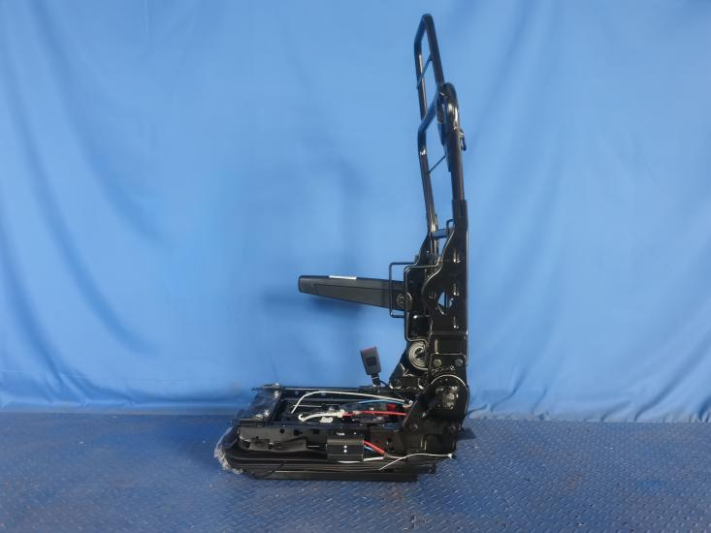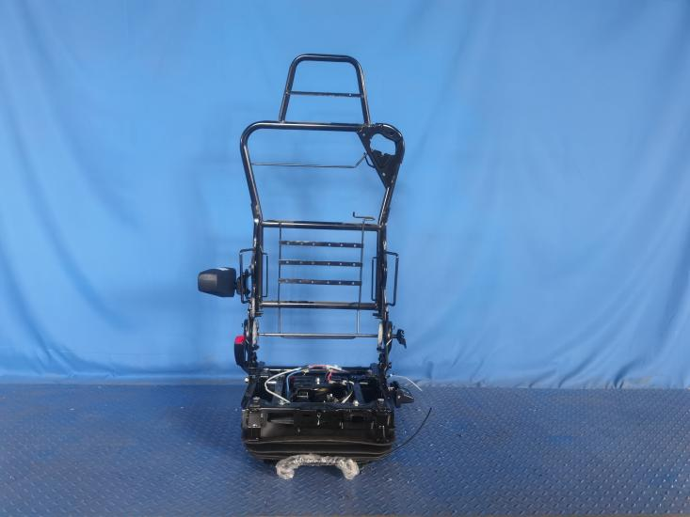
试验前
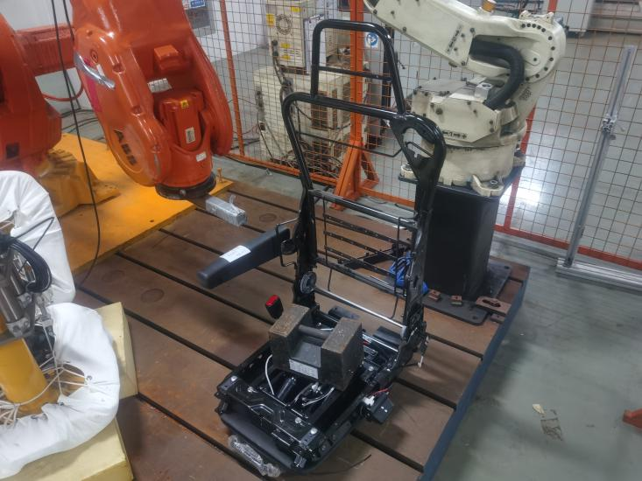
试验中
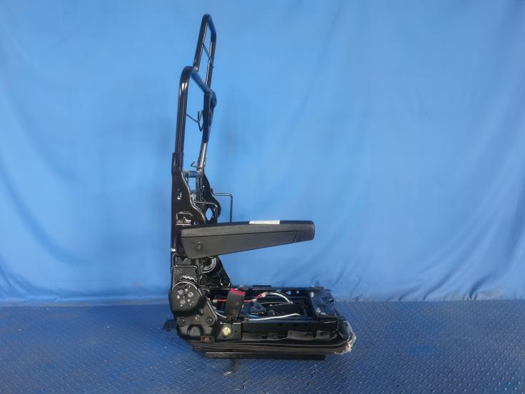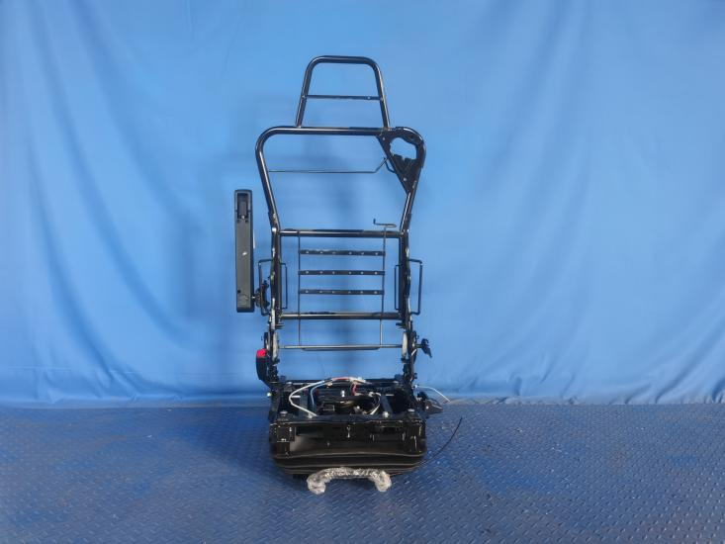
试验后
**报告结束**

